

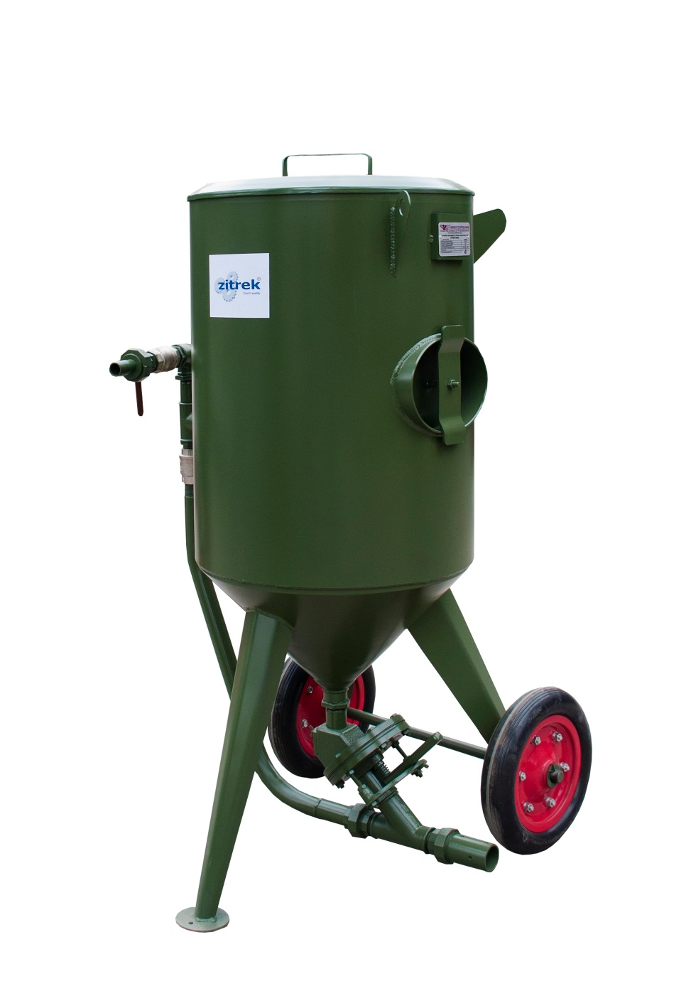
УСТАНОВКА
АБРАЗИВОСТРУЙНАЯ

«Zitrek - DSMG»

НАПОРНОГО
ТИПА ЛИТРОВ

ТУ 3615-002-64895460-2011

Руководство по эксплуатации

Изготовлено ООО ПК «ПневмоСтройТехника»
по заказуZitrek
1. Назначение изделия
1.1. Аппарат струйной очистки «Zitrek – DSMG» предназначен для:
- очистки воздушно-пескоструйным способом внутренних и наружных поверхностей от ржавчины, окалины, краски, различного рода загрязнений;
- обезжиривания поверхностей;
- ремонта зданий и сооружений.
1.2. Установка изготавливается в исполнении «УХЛ» для категории размещения «2» по ГОСТ 15150-69 и предназначена для работы при температуре среды от 278° К (+5°С) до 308°К (+35°С) при относительной влажности окружающей среды до 80 % при температуре 298°К (+25°С).
1.3. Питание аппарата осуществляется от магистральной сети сжатого воздуха или компрессорной установки производительностью не менее 2 м³/мин. с рабочим давлением Р = 5...7кг/см².

2. Технические характеристики
2.1. Установки абразивоструйные напорного типа «Zitrek-DSMG» выпускаются ёмкостью 25, 75,100,160,200,250 литров, причём ёмкость в литрах считается загрузочной (по нижнюю кромку запорного конуса).
Основные технические характеристики приобретённой Вами установки приведены в таблице 1.
Таблица 1
Наименование параметра | Величина параметра
Наименование параметра | 75 | 100 | 160 | 200 | 250
Объем ресивера, л, не менее | 75 | 100 | 160 | 200 | 250
Производительность по очистке поверхности, м²/ч | 4 – 15 | 4 – 20 | 4 – 27 | 4 – 27 | 4 – 27
Максимальное рабочее давление сжатого воздуха, МПа (кгс/см²), не более | 1,2 (12,0) | 1,2 (12,0) | 1,2 (12,0) | 1,2 (12,0) | 1,2 (12,0)
Размер частиц абразивного материала, мм | 0,1 – 2.5 | 0,1 – 2.5 | 0,1 – 2.5 | 0,1 – 2.5 | 0,1 –2.5
Длина напорного рукава, м, не более | 10 | 10 | 10 | 10 | 10
Внутренний диаметр напорного рукава, мм ± 1,25 мм | 25 | 25 | 32 | 32 | 32
Масса (без абразивного материала), кг, не более | 65 | 76 | 96 | 105 | 115
Габаритные размеры, мм, не более:
высота  диаметр | 1250  450 | 1320  450 | 1470  550 | 1570  550 | 1620  550

Примечание: В качестве абразивного материала используется:
- дробь чугунная или стальная по ГОСТ 11964-81
- шлифовальный материал по ГОСТ 3647-80
- стальной песок марки СП-17 с размером фракций зерна 0,4-1,6 мм
2.2. Установка обеспечивает при требуемом давлении и расходе сжатого воздуха получение очищенной поверхности по требованиям ГОСТа и других нормативных документов.
Качество и производительность абразивоструйных работ в значительной мере зависят от давления и количества воздуха, проходящего через форсунку. При обработке металлоконструкций требуется давление 5-7 Атм., при обработке камня и бетона достаточно 4-5 Атм. Расход абразивного материала и воздуха в зависимости от диаметра сопла и давления воздуха в форсунке указаны в таблице 2.
Таблица 2
Диаметр сопла | Давление воздуха, кгс/см²
мм | 3,5 | 4,2 | 5,0 | 5,6 | 6,3 | 7,0
6 | 122 | 1,5  142 | 1,7  161 | 1,9  185 | 2,1  204 | 2,5  239 | м³/мин  кг/час
8 | 2,2  213 | 2,5  243 | 2,9  275 | 3,3  305 | 3,6  336 | 4,2  409 | м³/мин  кг/час
10 | 3,0  303 | 3,6  348 | 4,0  393 | 4,6  436 | 5,0  478 | 5,6  545 | м³/мин  кг/час
12 | 4,9  488 | 5,7  562 | 6,6  626 | 73  643 | 8,1  715 | 8,9  900 | м³/мин  кг/час

3 Состав изделия и комплектность
В комплект поставки установки «Zitrek-DSMG» входят:
1. Сито | 1 шт.
2. Крышка | 1 шт.
3. Соплодержатель | 1 шт.
4. Соединения быстросъемные
- для подключения рукава абраз. к установке | 1 шт.
- для подключения сжатого воздуха | 1 шт.
5. Руководство по эксплуатации | 1 шт.

3.2 Дополнительно поставляемые комплектующие для проведения работ:
- Рукав абразивоструйный напорный;
- Сопло абразивоструйное из карбида кремния или карбида бора d 6; 8; 10; 12 мм с цилиндрическим каналом;
- Сопло абразивоструйное из карбида вольфрама или карбида бора d 6; 8; 10; 12 мм с каналом «Вентури»;
- Клапан пневматический дистанционного управления «КПДУ»;
- Шлем защитный оператор «МИЗОД»;
- Фильтр-влагомаслоотделитель
4. Устройство и принцип работы
4.1. Установка является универсальной и обеспечивает высокое качество обработки поверхности при использовании любого абразивного материала требуемой фракции и твёрдости.
4.2. Внимание! Если Ваша установка укомплектована клапаном пневматическим дистанционного управления (далее по тексту ДУ), то порядок работы описан в п. 4.3, если установка без ДУ, то порядок работы описан в п. 4.4.
4.3. При работе с ДУ устройство установки приведено в приложении А на рисунке 1.
4.3.1. Запорный конус-клапан 3 обеспечивает автоматическое (при подаче сжатого воздуха) запирание корпуса установки, что упрощает управление рабочим процессом и существенно сокращает технологические перерывы в работе.
4.3.2. Окно 4 обеспечивает доступ во внутрь корпуса установки.
4.3.3. Плавное регулирование подачи абразивного материала осуществляется затвором 5.
4.3.4. Комплект защиты органов дыхания (при включении в комплект) обеспечивает очистку воздуха для дыхания оператора до 0 класса по ГОСТ 17433-80 (при условии загрязнённости воздуха воздушной магистрали не ниже 2-го класса).
4.3.5. Клапан пневматический дистанционного управления обеспечивает включение и выключение установки дистанционно, непосредственно оператором, производящим очистные работы.Устройство клапана пневматического дистанционного управления приведено на рисунке 3.
4.3.6. Порядок работы:
- Краны 42, 43 и затвор 5 закрыты. К ниппелю 55 подсоединить шланг от источника сжатого воздуха.
- Подсоединить шланг абразивоструйный 51. Подсоединить к быстроразъемному соединению (рис. 1) шланг пневматического дистанционного управления 56.
- Засыпать абразивный материал через сито 2 (рис.1). Уровень песка должен быть ниже нижней кромки конуса-клапана 3.
- Необходимо следить за тем, чтобы на конусе 3 и уплотнительном кольце 12 не оставалось песка.
- Подать сжатый воздух на установку.
- Открыть краны 42,43.
- Нажать клавишу ДУ, продуть шланг 51.
- Постепенно открывая затвор 5 и закрывая кран 43 установить желаемый устойчивый расход песка.
- В случае образования пробок на выходе затвора 5 во время работы рекомендуется на несколько секунд закрыть кран 43.
- По окончании работы отпустить клавишу ДУ, давление в корпусе упадет, запорный конус-клапан опустится, и установка будет готова к загрузке абразивного материала и новому циклу работы.
4.4. При работе установки без ДУ устройство установки приведено на рисунке 2.
4.4.1. Запорный конус-клапан 3 обеспечивает автоматическое (при подаче сжатого воздуха) запирание корпуса установки, что упрощает управление рабочим процессом и существенно сокращает технологические перерывы в работе.
4.4.2. Окно 4 обеспечивает доступ во внутрь корпуса установки.
4.4.3. Сито 2 обеспечивает просеивание абразивного материала до необходимой фракции (до 2,5 мм).
4.4.4. Плавное регулирование подачи абразивного материала осуществляется затвором 5.
4.4.5.Комплект защиты органов дыхания (при включении в комплект) обеспечивает очистку воздуха для дыхания оператора до О класса по ГОСТ 17433-80 (при условии загрязнённости воздуха воздушной магистрали не ниже 2-го класса).
4.4.6.При работе установки без ДУ эксплуатация установки разрешено только при наличии двух человек обслуживающего персонала: оператора пескоструйной установки и сопловщика.
4.4.7.Порядок работы:
- Краны 42, 43, 41, затвор 5 - закрыты. К штуцеру 55 подсоединить шланг от источника сжатого воздуха.
- Подсоединить шланг абразивоструйный 51.
- Засыпать абразивный материал через сито 2 (рис. 2). Уровень песка должен быть ниже нижней кромки конуса-клапана 3. Необходимо следить за тем, чтобы на конусе 3 и уплотнительном кольце 12 не оставалось песка.
- Подать сжатый воздух на установку.
- Открыть кран 42. Запорный конус-клапан должен автоматически подняться и резко уплотнить до кольца уплотнительного.
- Сопло 11, на струйном шланге 51, направить в безопасное направление. Открыть кран 43, продуть шланг.
- Постепенно открывая затвор 5, установить желаемый устойчивый расход абразивного материала.
- В случае образования пробок на выходе затвора 5 во время работы рекомендуется на несколько секунд закрыть кран 43.
- По окончании работы закрыть кран 42, затем постепенно открыть кран сброса давления 41. Давление в корпусе упадет, запорный конус-клапан опустится, и установка будет готова к загрузке абразивного материала и новому циклу работы.
4.5 Устройство комплекта защиты органов дыхания (далее по тексту КЗОД) приведено на рисунке 4.
4.5.1. КЗОД состоит из фильтра 1 (рис. 4), регулирующего крана 5, воздухоподводящей трубки 2, разъемного штуцера 4 и защитного шлема 3 МИЗОД
4.5.2. Сжатый воздух поступает через штуцер 8 (рис. 5) и корпус 3 в межкорпусное пространство под фильтрующим элементом 4 и, пройдя очистку, поступает через регулирующий кран 1 к ниппелю 2.
4.5.3.Для обеспечения герметичности в фильтре установлены прокладки 10 и уплотнительное кольцо 9.
4.5.4.Для слива конденсата в нижней крышке 6 имеется сливная пробка 7.
4.5.5.Подсоединить воздухоподводящую трубку 2 (рис. 4) к регулировочному крану 5, соединить два конца штуцера 4, приоткрыть регулировочный кран 5 до необходимого количества. Количество поступающего под шлем воздуха регулируется по потребности работающего в шлеме.
Перед одеванием шлема на голову следует одеть берет из мягкой ткани или другой удобный для работы в шлеме головной убор.
Отрегулировать с помощью шнура на оголовье глубину одевания шлема на голову индивидуальной подгонкой.
Надеть шлем на голову и с помощью наружного ремешка затянуть пелерину с таким расчетом, чтобы в случае необходимости можно было легко снять шлем с головы за счет растяжения резинки, вшитой в шлем.
При снятии шлема подачу воздуха прекратить.
По окончании работы необходимо сделать следующие действия:
- шлем очистить от пыли;
- открутить сливную пробку и удалить из фильтра конденсат;
- отсоединить шлем, от воздухоподводящей трубки раскрутив штуцер 4 (рис. 4);
- сдать шлем на хранение.
Хранить шлем следует в подвешенном (за вешалку, пришитую к пелерине) состоянии в закрытых и сухих помещениях при температуре не выше +30°С и не ближе 2-х метров от отопительной системы. В помещении не должно быть паров органических растворителей и масел.
Способ складирования должен исключать возможность нанесения царапин на стекло смотровой рамки и разрушения стекла.
4.5.6.В процессе совершенствования установки в конструкцию могут вноситься незначительные изменения, которые не отражены в данном издании.
5. Требования безопасности
5.1. К работе с аппаратом допускаются лица, прошедшие инструктаж по ТБ, сдавшие экзамены и имеющие соответствующее удостоверение, ознакомленные с настоящим РУЭ.
5.2. Аппарат должен быть закреплен за оператором по квалификации не ниже 3 разряда, несущим ответственность за его эксплуатацию и техническое состояние.
5.3. Аппарат должен эксплуатироваться в соответствии с требованиями техники безопасности предусмотренными «Правилами устройства и безопасной эксплуатации сосудов, работающих под давлением».
5.4. Рабочее место оператора должно быть обеспечено необходимым освещением, а воздух для его дыхания должен подаваться через дополнительный фильтр.
5.5. При проведении очистных работ оператор должен быть обеспечен специальным защитным костюмом и защитной маской с респиратором.
5.6. Запрещается:
- работа с аппаратом лиц, не прошедших специального обучения;
- работа при неисправном или неудовлетворительном состоянии корпуса и трубопроводов, рукавов, пневмоаппаратуры;
- нарушения герметичности в уплотнении загрузочной воронки, рукавов, трубопроводов, аппаратуры;
- производить ремонтные или профилактические работы на работающем или не отключенном от источника сжатого воздуха аппарате.

6. Подготовка изделия к работе
6.1. Перед началом работы соблюдайте следующий порядок:
- установите установку в горизонтальном положении при обеспечении к ней свободного доступа;
- проведите внешний осмотр для проверки и устранения, видимых повреждений и ослабления крепежа после транспортировки;
- проверить комплектность установки;
- рукав подачи абразивного материала не должен иметь перегибы под острым углом, скручивания, а число изгибов должно быть минимальным;
- воздушный рукав, питающий аппарат сжатым воздухом, не должен пересекать транспортные пути, иметь перегибы.
6.2. Перед пуском установки, долгое время не бывшей в эксплуатации:
- Очистить установку от пыли, продувая её сухим сжатым воздухом. В случае необходимости подкрасить повреждённые места, предварительно очистив их от ржавчины и обезжирив;
- Проверить состояние шлангов и кранов управления;
- Проверить отсутствие слежавшегося абразивного материала и пробок на выходе песчаного затвора.
7. Техническое обслуживание
Своевременное и качественное обслуживание является залогом безотказной и безаварийной работы аппарата.
7.1. Ежедневно (ежесменно) перед началом работы необходимо:
- произвести внешний осмотр аппарата;
- проверить герметичность трубопроводов сжатого воздуха и их соединений;
- проверить работу загрузочного клапана, системы дистанционного управления;
- продуть рукава;
- слить конденсат из отстойника фильтра.
7.2. Ежесменно после окончания работы необходимо:
а) закрыть затвор дозатора абразива;
б) произвести продувку рукавов до полной очистки.
7.3. Перед длительным перерывом в работе или перемещении аппарата на новый объект необходимо:
- полностью выработать весь находившийся в аппарате абразивный материал;
- продуть аппарат и рукава;
- отсоединить рукава и дополнительно продуть аппарат.
8. Возможные неисправности и методы их устранения

8.1. Воздух подается через сопло без абразивного материала.
- Рабочая емкость пуста. Наполните емкость абразивным материал
- Абразив в емкости влажный. Попробуйте закрывать кран регулировкитранспортирующего воздуха 43 до тех пор, пока абразив не начнет поступать через сопло.
Этот метод позволяет использовать абразив более влажный, но ускоряет износ песчаного затвора. Постоянная работа с приоткрытым краном 43 снижает производительность и нежелательна к постоянному применению.
- Посторонний предмет заблокировал затвор.
Снимите давление в системе и удалите предмет через смотровой люк или разобрав затвор регулировки подачи абразивного материала;
8.2. Снизилось давление на выходе из сопла (с потоком абразива или без).
- Недостаточное давление воздуха.
Проверьте по таблице 2 давление воздуха для рабочей емкости;
- -Недостаточен диаметр воздушных рукавов;
- Трещина в резиновом уплотнительном кольце 12 (над конусом уплотнительного клапана);
- -Пробка в системе рукавов для подачи абразивного материала;
8.3. Медленное включение или нет включения совсем
- Малы диаметры воздушных рукавов. Диаметр воздушного рукава должен быть не менее чем в три раза больше диаметра сопла;
- Недостаточна мощность компрессора;
- Проверьте соединения и целостность рукавов, работоспособность клапана дистанционного управления КПДУ;
- Нарушилась регулировка КПДУ;
Следует отрегулировать кран в соответствии с паспортом на клапан пневматического дистанционного управления КПДУ;
- Неправильно установлен конус-клапан или он заедает вследствие засорения абразивным материалом

9. Свидетельство о приемке

Аппарат струйной очистки «Zitrek–DSMG» заводской номер аппарата_________________ соответствует техническим условиям ТУ и признан годным для эксплуатации.

Дата выпуска_________________________

Контрольный мастер___________________(подпись)

Мастер (начальник цеха)________________(подпись)

10. Гарантийные обязательства
10.1 Завод-изготовитель гарантирует исправную работу установки в течение 6 месяцев со дня получения потребителем, но не более 12 месяцев со дня отгрузки потребителю.
Гарантия не распространяется на быстроизнашивающиеся детали и комплектующие изделия (сопла, рукав подачи абразива, затвор)
11. Сведения о рекламациях
11.1. Детали и узлы заменяются заводом-изготовителем при условии предоставления акта-рекламации с полным обоснованием причины поломки.
11.2. Акт на обнаруженные недостатки должен быть составлен при участии лиц, возглавляющих предприятие, в пятидневный срок с момента обнаружения дефекта и направлен заводу-изготовителю одновременно с поврежденными деталями не позднее 10 дней с момента составления акта.
В акте должны быть указаны: номер аппарата, год выпуска, время и место появления дефекта, а также подробно описаны обстоятельства, при которых обнаружен дефект.
При несоблюдении указанного порядка организация рекламаций не рассматривает.
11.3. Вопросы, связанные с некомплектностью изделий, полученных потребителем решаются в указанном выше порядке в течение 5 дней со дня получения потребителем.
Рекламации следует направлять по адресу:
ООО ПК «ПневмоСтройТехника»
182115 г. Великие Луки
Псковской области
Гоголя, д.3, литер Ч, тел (81153)9-02-81

12. Сведения о консервации и расконсервации
при эксплуатации изделия
12.1. При длительном хранении изделия после его длительной эксплуатации все механизмы и детали подлежат консервации.
Консервацию необходимо производить следующим образом:
- слить конденсат из отстойника фильтра очистки воздуха;
- освободить ресивер изделия от абразивного материала;
- смазать все наружные поверхности, имеющие гальванические покрытия консервационным маслом К-17 ГОСТ 10877-76.

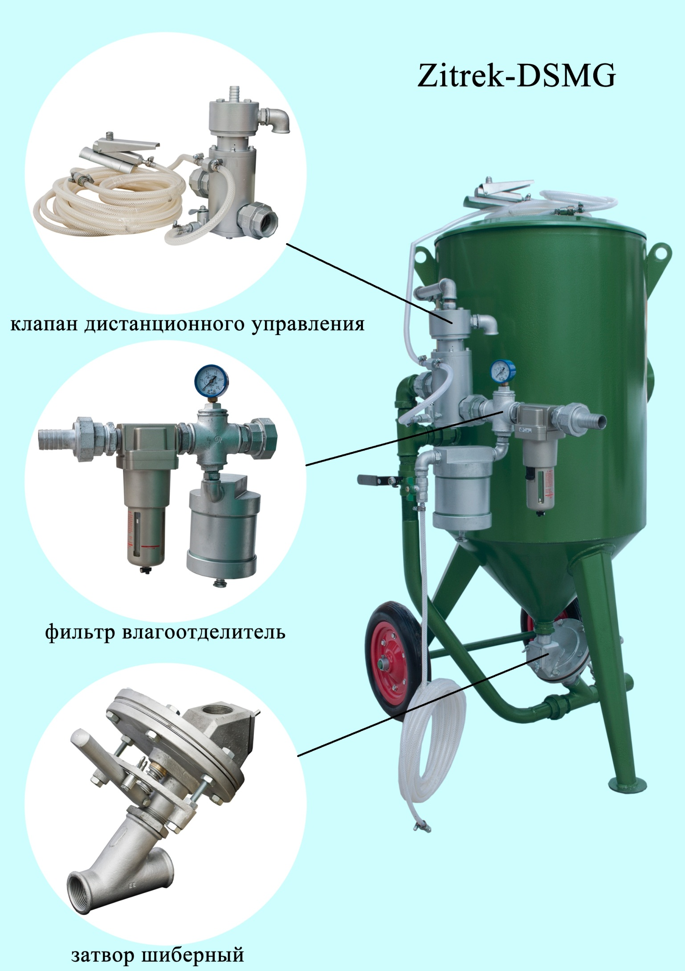

Приложение А
Рисунок А.1 - Типовой внешний вид установок и их составные части
с клапаном дистанционного управления
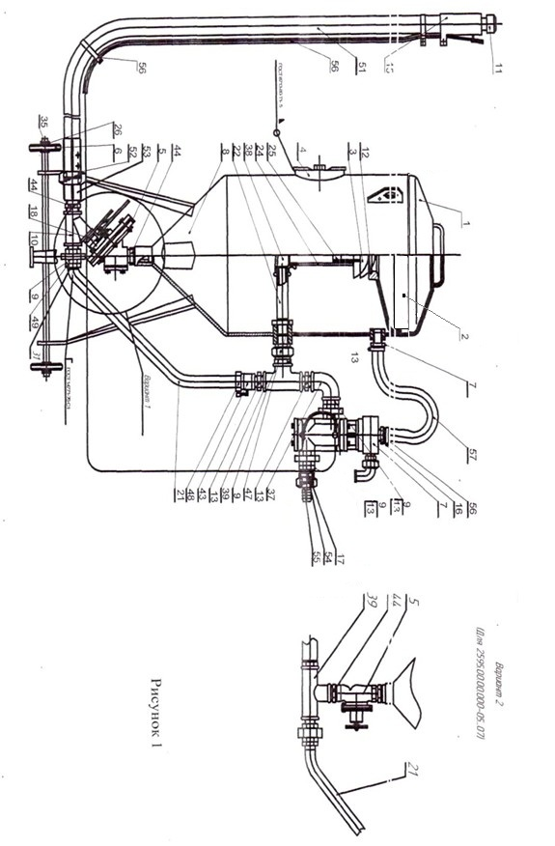
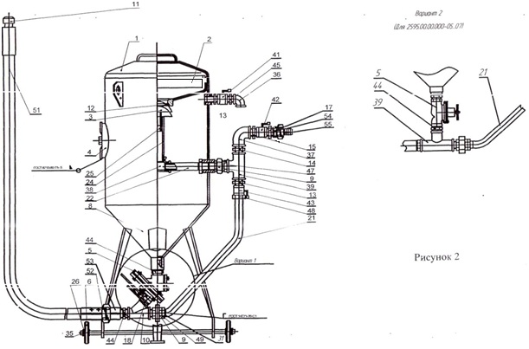

1. Крышка | 28. Гайка
2. Сито | 29. Гайка
3. Конус клапана | 30. Кольца
4. Люк | 31. Соединение
5. Затвор песчаный | 35. Винт М6 ГОСТ 1476-75
6. Колесо | 36. Угольник 20 ГОСТ 8946-75
7. Клапан КПДУ | 37. Угольник 25 (32) ГОСТ 8946-75
8. Корпус | 38. Угольник 25 (32) ГОСТ 8946-75
9. Соединение | 39. Угольник 25 (32) ГОСТ 8946-75
10. Соединение 135º
11. Сопло | 41. Кран 20
12. Кольцо | 42. Кран 25 (32)
13. Переход G1 (G1 ¼) | 43. Кран 25 (32)
14. Переход G1 (G1 ¼) | 44. Ниппель 25 (32) ГОСТ 8958-75
15. Клавиша КПДУ | 45. Ниппель 25 (32) ГОСТ 8958-75
16. Переход G1 (G1 ¼)
17. Переход | 47. Контргайка 25 (32) ГОСТ 8968-75
18. Сгон | 48. Контргайка 25 (32) ГОСТ 8968-75
21. Труба
22. Труба | 51. Рукав напорный Ш10-25 (32) ГОСТ 2405-79
23. Труба | 52. Соединение струйное
24. Труба | 53. Соединение струйное
25. Труба | 54. Соединение воздушное 25 (32)
26. Втулка | 55. Соединение воздушное 25 (32)
27. Штуцер | 56. Рукав управления клавишей КПДУ

Рисунок 3
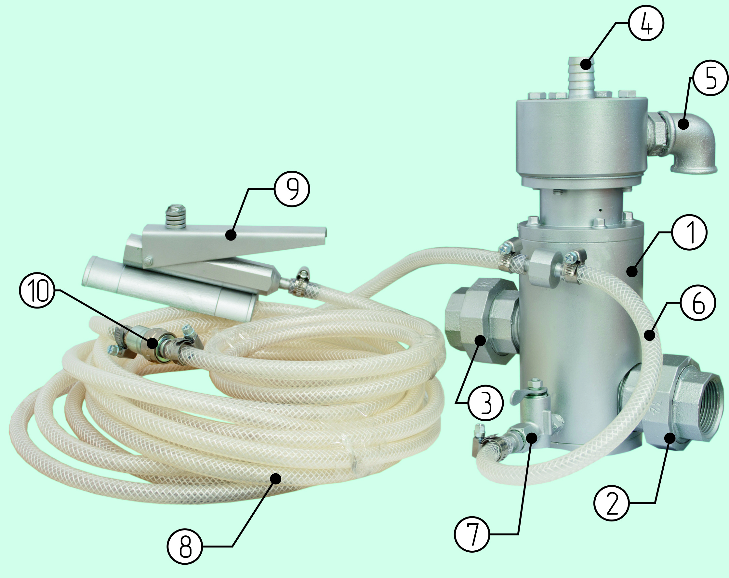

1 – корпус клапана
2 – соединение разъемное (вход)
3 – соединение разъемное (выход)
4 – магистраль сброса давления
5 – угольник
6 – пневмомагистраль первичной и вторичной камеры
7 – вентиль регулировки включения клапана
8 – магистраль управления
9 – клавиша ДУ
10 – соединение разъемное

Рисунок 4
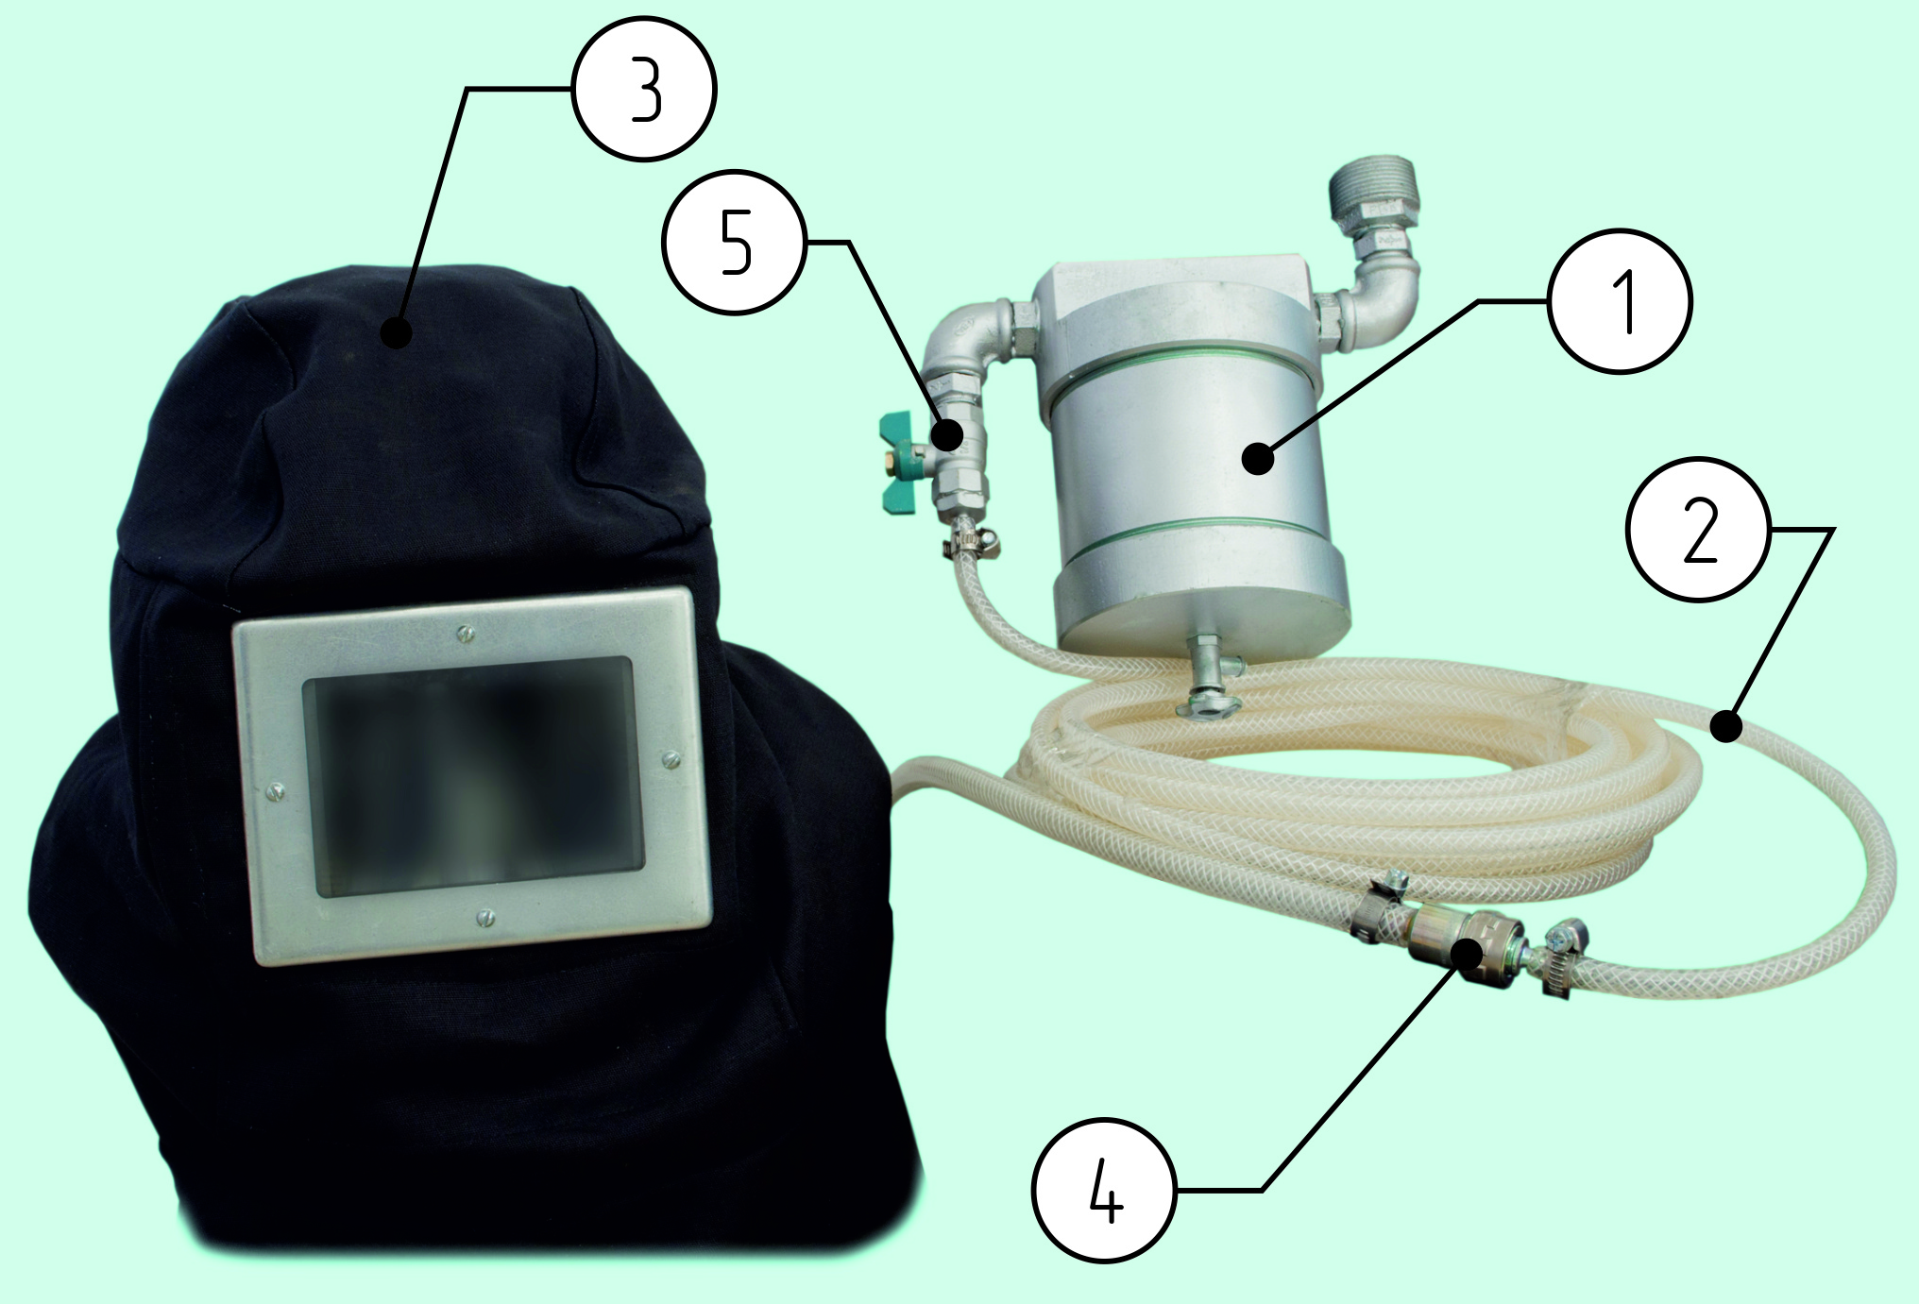

Рисунок 5
